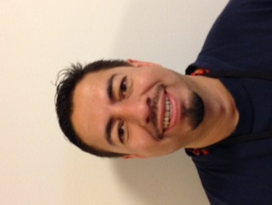
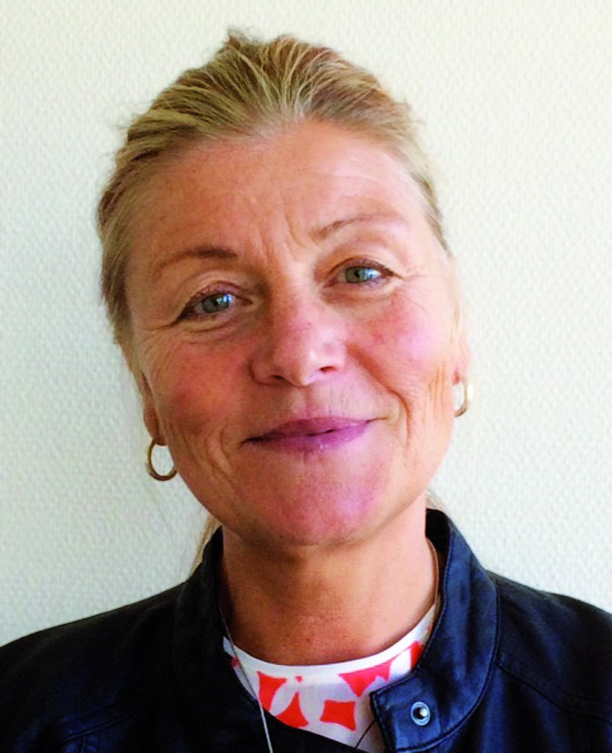
Förebyggande enheten inom Äldreomsorgen Enskede-Årsta-Vantör stadsdelsförvaltning

Information om vad som finns inom vår verksamhet

Fixartjänst
Du som har fyllt 75 år kan få hjälp via vår fixartjänst och den är avgiftsfri. Fixartjänst kan Du få även om Du har hemtjänst.
Du kan få hjälp med att byta glödlampor, byta batterier och byta gardiner allt där man måste klättra upp på stege, men också få bärhjälp med lättare saker upp och ner från vind/källare.
Fixarna kan också ge information om vilken övrig service kommunen erbjuder. Syftet är att förebygga fall.
Fixaren Javier Vasquez, som har telefon 08-508 14 303

Anhörigkonsulent
Du som hjälper eller vårdar en närstående inom äldreomsorg, funktionsnedsättning, socialpsykiatri och missbruk kan få stöd av anhörigkonsulenten. Stödet kan se ut på många olika sätt, vad just Du behöver är individuellt. Det kan vara praktiskt stöd i vardagen, få information och fakta, någon som lyssnar på Dig eller att träffa andra i liknande situation.
Vår anhörigkonsulent Carina Sjölin kan ge Dig råd och tips som bäst motsvarar dina behov och Du får bästa tänkbara service. Ring henne på telefon 08-508 20 528
Syn & Hörselinstruktör
Sonja Lysén kan svara på dina frågor kring syn och hörsel. Ring henne på telefon 08 – 508 23 654.
Syn och Hörselinstruktören hjälper till att skapa förutsättningar att kunna leva ett aktivt liv, utifrån ditt syn- och hörselhandikapp. Sonja kan förmedla kontakter med ögonläkare och syncentral, upplysa och träna syn- och hörselhjälpmedel. Du kan även få hjälp med vissa fel på hörapparat och synhjälpmedel.

